LAPORAN AKHIR
PROGRAM PENGABDIAN KEPADA MASYARAKAT (PKM)

KONSEP DAN STRATEGI PENGEMBANGAN DESA WISATA CEMPAKA BERBASIS PEMBERDAYAAN MASYARAKAT

Oleh : Ketua
Dr. Ir .SUYONO, M.Pi.
NIDN. 0015016601

Anggota
Dr. Ir. SUTAMAN, M.Si. Dra. SRI MULATSIH, M.Si.
NINIK UMI HARTANTI, S.Si., M.Si.
NARTO, S.Pi., M.Si.

PRODI BUDIDAYA PERAIRAN FAKULTAS PERIKANAN DAN ILMU KELAUTAN UNIVERSITAS PANCASAKTI TEGAL
2020
HALAMAN PENGESAHAN
PROGRAM PENGABDIAN KEPADA MASY ARAKAT

1. Judul PKM

2. Nama Mitra Program PKM
3. Ketua Tim Pengusul
a. Nama
b. NIDN
c. J abatanlGolongan d. Program Studi
e. Perguruan Tinggi
f Bidang Keahlian
g. Alamat Kantor/Telp/Faks/surel

4. Anggota Tim Pengusul
: Konsep dan Strategi Pengembangan Desa 'isata
Cempaka Berbasis Pemberdayaan asyarakat
: Kelonipok sigempol Sari

: Dr.Ir, Suyono, M.Pi
: 0015016601
: Lektor / IIIc
: Budidaya Perairan
: Universitas Pancasakti Tegal
: Budidaya Perairan
: J1. Halmahera Km 1Kota Tegal
0283 342951 ~suyono.faperi@gmail.com
a. Jumlah Anggota : 4 orang
h. Nama Anggota I/bidang keahlian : Dr. Ir. Sutaman, M.Si.lBudidaya Perairan
c. Nama Anggota IIlbidang keahlian : DraHj. Sri Mulatsih M.Si I Budidaya Perairan
d. Nama Anggota Ill/bidang keahlian : Ninik Umi Hartanti,S.Si. M.Si /Budidaya Perairan e. Nama Anggota IVlbidang keahlian : Narto, S.Pi M.Si /Budidaya Perairan
f. Jumlah mahasiswa yang terlibat : 2 orang
5. Lokasi Kegiatan/Mitra
a. Wilayah Mitra (DesalKecamatan) : Desa Cempaka Kec. Bumijawa, Kab. Tegal
h. Jarak PT ke lokasi mitra (km) : 40 Km
6. Luaran yang dihasilkan
7. Jangka waktu Pelaksanaan
8. Biaya Total
- Universitas Pancasakti Tegal
- Pemda/sumber lain
: Konsep dan strategi
: 5 bulan
: Rp 9.000.000,­
: Rp 3.000.000,­
: Rp 6.000.000,-

Tegal, 17 Juli 2020

Ketua Tim

Dr. . Suyono, M.Pi. NIP.196601151993031004
RINGKASAN

Desa Cempaka, Kecamatan Bumijawa, Kabupaten Tegal memiliki berbagai sumber daya potensial yang memadai, berupa potensi sumber daya alam dan budaya, potensi sumberdaya manusia sebagai pengelola, serta potensi pemasaran wisatanya. Potensi tersebut meliputi areal perbukitan dengan agrowisata pertanian, perkebunan, dan peternakan, serta sumber mata air, waduk, sungai, dan air terjun dengan potensi perikanan air tawarnya. Pada sisi yang lain, Desa Wista Cempaka merupakan alternatif wisata yang relatif masih baru dibandingkan dengan beberapa tempat wisata lain di dekatnya, seperti Guci maupun Wisata Alam Bumijawa, sehingga belum dapat memberikan pelayanan wisata maksimal kepada para wisatawan, baik alternative objek wisatanya maupun sarana-prasarananya. Kegiatan pengabdian kepada msayarakat yang dilaksanakan bulan Maret – Juli 2020 di Desa Cempaka, Kecamatan Bumijawa, Kabupaten Tegal ini memiliki tujuan terinventarisasinya potensi dan tantangan serta tersusunnya program strategis pengembangan Desa Cempaka sebagai Desa Wisata. Potensi wisata utama Desa Cempaka terdiri dari Wisata Tuk Mudal, Pasar Slumpring, dan Bukit Bulak Cempaka (BBC). Pada awalnya Tuk Mudal hanya sebagai sumber mata air untuk mengaliri sawah di desa setempat, selain untuk urusan mandi dan mencuci baju warga sekitar. Setelah dibenahi menjadi destinasi wisata, jumlah pengunjungnya terus meningkat, dalam satu hari jumlahnya mencapai ratusan orang. Pasar Slumpring sesuai namanya yang bermakna kebun bambu/daun yang menempel di bambu. Sesiai namanya, memiliki keunikan sistem pembayaran atas transaksi menggunakan keping bambu persegi panjang seukuran ibu jari, yang disebut ‘uang irat’ dengan menampilkan barang yang dijual menggunakan meja yang terbuat dari bambu yang disebut ‘lincak’. Bukit Bulak Cempaka dengan ketinggian 700 meter dpl, merupakan destinasi wisata yang instagramable. Pengembangan Desa Cempaka sebagai Desa Wisata Alternatif, terdiri dari identifikasi potensi dan pemetaan daya tarik wisata, pembentukan kelembagaan, meliputi, perencanaan dan pengembangan produk wisata, peningkatan kapasitas sumber daya manusia (SDM), dan pemasaran dan promosi. Pengembangan wisata edukasi yang berbasis pada air/perikanan air tawar di Desa Cempaka dilakukan dengan konsep : diarahkan pada sektor perikanan dengan didukung oleh sektor-sektor yang menunjang pengembangan sektor perikanan, eduwisata taman air ,taman pakecehan, kolam pancing, saung kuliner ikan,oleh oleh makanan olahan ikan, spot selfi, serta pengembangan pertanian terpadu dengan perikanan.

Kata kunci : cempaka, guci, bumijawa, tuk mudal, pasar slumpring

DAFTAR ISI

No Halaman

HALAMAN PENGESAHAN RINGKASAN
DAFTAR ISI

BAB I PENDAHULUAN ....................................................................................... 1

1.1 Analisis Situasi ..................................................................................... 1

1.2 Permasalahan Mitra .............................................................................. 1

1.2.1 Potensi yang Belum Diberdayakan secara Maksimal ................... 1

1.2.2 Permasalahan Sumber Daya Manusia dan Manajemen ................ 2

1.3 Permasalahan yang Disepakati Ditangani Bersama................................ 2

1.4 Tujuan .................................................................................................... 2

1.5 Waktu dan Tempat Kegiatan ................................................................. 2

BAB II. SOLUSI DAN TARGET CAPAIAN KEGIATAN

2.1 Solusi Permasalahan ............................................................................. 3

2.1.1 Permasalahan Potensi yang Belum Diberdayakan Maksima ....... 3

2.1.2 Permasalahan Sumber Daya Manusia dan Manajemen ................ 3

2.2 Target Capaian Kegiatan....................................................................... 3

BAB III. METODE PELAKSANAAN

3.1 Tahapan Kegiatan ................................................................................ 4

3.2 Pelaksanaan Kegiatan ......................................................................... 4

BAB IV. HASIL KEGIATAN DAN PEMBAHASAN

4.1 | Potensi Wisata Desa Cempaka ............................................................. | 5
4.2 | Potensi Wisata Berbasis Air di Desa Cempaka ..................................... | 7
4.3 | Pembahasan .......................................................................................... | 10
 | 4.3.1 Konsep Desa Wisata .................................................................... | 10
 | 4.3.2 Pengembangan Desa Cempaka sebagai Desa Wisata Alternatif .. | 11

4.3.3 Integrasi Pengelolaan Potensi Wisata .......................................... 12

4.3.4 Konsep Pengembangan Desa Wisata Berbasis Air ....................... 13

BAB V. KESIMPULAN DAN REKOMENDASI

5.1 Kesimpulan ........................................................................................... 15

5.2 Rekomendasi.......................................................................................... 15

DAFTAR PUSTAKA ............................................................................................... 16
BAB I. PENDAHULUAN

1.1 Analisis Situasi

Pola kehidupan masyarakat yang cenderung semakin metropolis dan menambah tingkat stress dalam menjalani hidup memerlukan penyeimbang secara psikhologis dengan mendatangi tempat wisata. Pada sisi lain, secara nasional sumbangan sektor pariwisata memberikan kontribusi terhadap Produk Domestik Bruto (PDB) pada 2019 sebesar 4,80 persen. Nilai tersebut meningkat 0,30 poin dibandingkan tahun lalu. Peningkatan kontribusi pariwisata ke PDB didorong oleh meningkatnya jumlah wisatawan mancanegara, wisatawan nusantara, dan investasi (Kementerian Pariwisata, 2020).
Pedesaan sebagai kawasan wisata memiliki berbagai peluang namun juga tidak terlepas dari tantangan yang melingkupinya. Peluangnya dapat meningkatkan nilai ekonomi masyarakat sekitar kawasan karena minat wisata berbasis alam juga semakin meningkat, kepedulian masyarakat meningkat, mendorong konsumsi produk local, dan berkembangnya potensi usaha koperasi lokal. Adapun tantangan yang dihadapi dapat berupa masuknya investor skala besar yang dapat mematikan kehidupan ekonomi lokal, munculnya kegiatan wisata tidak ramah lingkungan, penurunan daya dukung lingkungan, serta masuknya kompetitor yang dapat menghambat kemajuan yang direncanakan.
Wilayah Kabupaten Tegal, khususnya Desa Cempaka yang ada di Kecamatan Bumijawa, Kabupaten Tegal memiliki potensi ekowisata untuk dikembangkan secara baik. Hal tersebut karena Desa Cempaka memiliki berbagai sumber daya potensial yang memadai, berupa potensi sumber daya alam dan budaya, potensi sumberdaya manusia sebagai pengelola, serta potensi pemasaran wisatanya. Potensi tersebut meliputi areal perbukitan dengan agrowisata pertanian, perkebunan, dan peternakan, serta sumber mata air, waduk, sungai, dan air terjun dengan potensi perikanan air tawarnya.

1.2 Permasalahan Mitra

Permasalahan-permasalahan yang dihadapi di lokasi kegiatan pengabdian kepada masyarakat meliputi hal-hal sebagai berikut :
1.2.1 Potensi yang Belum Diberdayakan secara Maksimal

Eko wisata Desa Cempaka, Kecamatan Bumijawa, Kabupaten Tegal merupakan alternatif wisata yang relatif masih baru dibandingkan dengan beberapa tempat wisata lain di dekatnya, seperti Guci maupun Wisata Alam Bumijawa. Sehubungan dengan hal
tersebut maka Desa Cempaka belum dapat memberikan pelayanan wisata maksimal kepada para wisatawan, baik alternative objek wisatanya maupun sarana-prasarananya.

1.2.2 Permasalahan Sumber Daya Manusia dan Manajemen

Tingkat pendidikan masyarakat Desa Cempaka pada umumnya hanya tamat SMP, SD bahkan tidak tamat SD. Namun demikian dari hasil wawancara pra analisis diperoleh pernyataan bahwa mitra masih mau belajar dan mau meluangkan waktu untuk meningkatkan pengetahuan dan keahlian setelah sore hari.
Sumber dan besaran modal kerja masih sangat terbatas, meskipun sudah ada perhatian dari Pemerintah Daerah Kabupaten Tegal namun masih jauh dari mencukupi. Pemasaran dilakukan secara sederhana, meskipun sudah masuk data base pariwisata Kabupaten Tegal namun penyebarannya masih bersifat personal dan belum dilakukan secara professional. Tingkat pendidikan yang relatif rendah serta pengalaman ke luar daerah yang kurang memadai menjadikan kemampuan perencanaan bisnis kurang memadai.

1.3 Permasalahan yang Disepakati Ditangani Bersama

Permasalahan yang disepakati untuk ditangani Bersama antara Kelompok Masyarakat Wisata Desa Cempaka dengan Tim Pengabdian kepada Masyarakat Program Studi Budidaya Perairan Fakultas Perikanan dan Ilmu Kelautan Universitas Pancasakti Tegal, dititik beratkan pada masalah manajerial. Dalam hal ini adalah bagaimana mengoptimalkan pemberdayaan potensi ekowisata khususnya yang terkait budidaya perairan Desa Cempaka.

1.4 Tujuan

Tujuan dari kegiatan pengabdian kepada masyarakat ini adalah :

1. Terinventarisasinya potensi dan tantangan Desa Cempaka, Kecamatan Bumijawa, Kabupaten Tegal sebagai Desa Wisata.
2. Tersedianya program strategis pengembangan Desa Cempaka sebagai Desa Wisata.

1.5 Waktu dan Tempat Kegiatan

Kegiatan pengabdian kepada msayarakat ini dilaksanakan pada bulan Maret – Juli

2020, bertempat di Desa Cempaka, Kecamatan Bumijawa, Kabupaten Tegal.
BAB II. SOLUSI DAN TARGET CAPAIAN KEGIATAN

2.1 Solusi Permasalahan

2.1.1 Permasalahan Potensi yang Belum Diberdayakan Maksimal

Permasalahan potensi yang belum diberdayakan secara maksimal diatasi melalui tahapan inventarisasi, identifikasi, klasifikasi, dan analisis mendalam potensi sumberdaya wisata ekologi khususnya yang terkait dengan sumberdaya air di lokasi kegiatan. Selanjutnya hasil analisis potensi dan peluang pengembangan wisata ekologi Desa Cempaka disosialisasikan ke masyarakat melalui diskusi mendalam (focus group discussion).

2.1.2 Permasalahan Sumber Daya Manusia dan Manajemen

Permasalahan di bidang manajemen akan diatasi melalui pelatihan dan pendampingan penyempurnaan perencanaan bisnis, pemasaran, kewirausahaan, serta pemanfaatan peluang memperoleh akses ke lembaga lain.

2.2 Target Capaian Kegiatan

Kegiatan Pengabdian kepada Masyarakat ini ditargetkan akan menghasilkan capaian utama kegiatan aspek manajemen berupa data potensi wisata ekologi air Desa Cempaka dan upaya optimalisasi pemberdayaannya. Target capaian kegiatan tersebut diharapkan tercapai pada tahap implementasi dan evaluasi. Apabila dirasakan terdapat koreksi maka hal tersebut akan ditindaklanjuti dengan memberikan umpan balik kepada pemangku kepentingan setempat sehingga dengan cepat dapat dilakukan perbaikan.
BAB III. METODE PELAKSANAAN

3.1 Tahapan Kegiatan

Kegiatan Pengabdian kepada Masyarakat ini dilakukan selama tiga bulan, dengan kegiatan : 1) Observasi wilayah kegiatan baik melalui secara langsung maupun melalui data sekunder; 2). Identifikasi permasalahan-permasalahan riil di lokasi kegiatan, pengolahan dan analisis permasalahan untuk menghasilkan rekomendasi kebijakan pemberdayaan/pengelolaan potensi sumber daya wisata perairan di Desa Cempaka secara optimal; 3). Sosialisasi rekomendasi tersebut kepada para pemangku kepentingan. Tahap selanjutnya adalah publikasi hasil kegiatan.

3.2 Pelaksanaan Kegiatan

Kegiatan Pengabdian kepada Masyarakat ini dilaksanakan di wilayah Desa Cempaka, Kecamatan Bumijawa, Kabupaten Tegal dengan melibatkan pemangku kepentingan yang meliputi Pemerintah Daerah dan masyarakat setempat. Adapun pelaksana kegiatan terdiri dari para Dosen di Program Studi Budidaya Perairan, Fakultas Perikanan dan Ilmu Kelautan, Universitas Pancasakti Tegal, dibantu bberapa mahasiswa semester atas sebagai enumerator. Sebelum ke lapangan enumerator telah dibekali dengan pengetahuan dan keterampilan teknis pengambilan dan pengklasifikasian data. Selanjutnya pengolahan, analisis data dan penyusunan rekomendasi disusun oleh para Dosen terkait.
BAB IV. HASIL KEGIATAN DAN PEMBAHASAN

4.1 Potensi Wisata Desa Cempaka

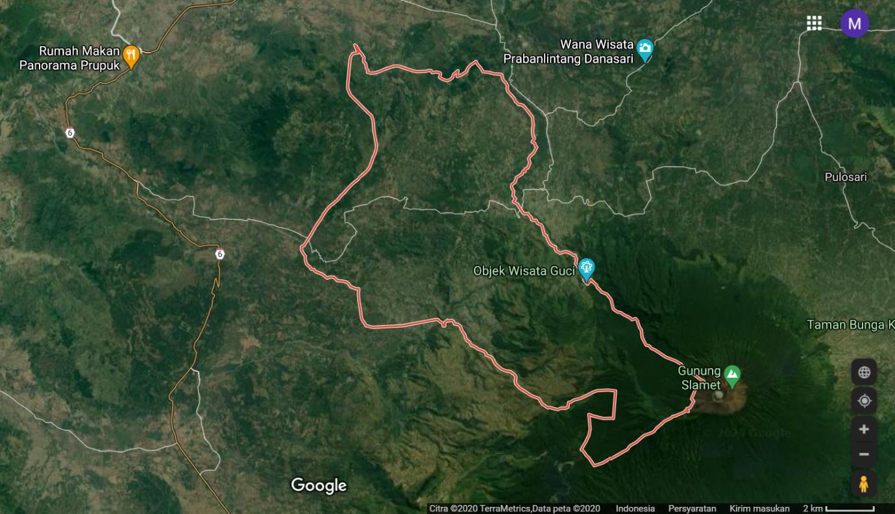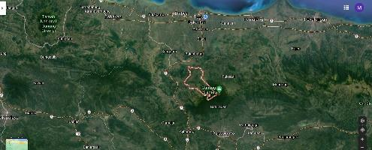Desa Cempaka yang berada di Kecamatan Bumijawa, Kabupaten Tegal. Kabupaten Tegal merupakan salah satu daerah kabupaten di Propinsi Jawa Tengah dengan Ibu Kota Slawi. Secara geografis, Kabupaten Tegal terletak pada posisi 108° 57’ 6” – 109° 21’ 30” Bujur Timur dan 6° 50’ 41’’ - 7° 15’ 30” Lintang Selatan. Luas wilayah Kabupaten Tegal, adalah berupa daratan seluas 878,79 km2. Bumijawa merupakan kecamatan yang terletak paling selatan di Kabupaten Tegal dan berjarak 32 km dari Slawi ibu Kota Kabupaten Tegal. Secara administratif Kecamatan Bumijawa berbatasan dengan Kecamatan Balapulang dan Margasari di sebelah Utara, Kecamatan Bojong di sebelah Timur, Kabupaten Brebes dan Banyumas di sebelah Selatan, dan berbatasan dengan Kabupaten Brebes di sebelah Barat. Peta Kecamatan Bumijawa, Kabuapten Tegal disajikan pada Gambar 1

Gambar 1. Peta wilayah Kecamatan Bumijawa Kabupaten Tegal

Gambar 1. Peta wilayah Kecamatan Bumijawa Kabupaten Tegal

Wilayah Kecamatan Bumijawa berada pada ketinggian 800 meter dpl, sehingga udara di kawasan ini relatif dingin. Kecamatan ini banyak menghasilkan sayur -sayuran dan buah- buahan , selain itu juga kaya akan hasil alam seperti teh, kayu dan karet . Sebagai salah satu desa di wilayah Kecamatan Bumijawa, Desa Cempaka menawarkan keindahan alam
pegunungan serta nuansa pedesaan yang khas dan asli kepada wisatawan. Sejak diresmikan pada tahun 2017 lalu, Desa Cempaka mulai berkembang menjadi Desa Wisata yang sangat potensial. Lokasi yang awalnya hanya tempat biasa, sekarang mulai menjadi magnet alternatif bagi wisatawan. Pemerintah desa dan kelompok sadar wisata (pokdarwis) desa setempat mulai mengubah potensi alam yang ada menjadi destinasi wisata. Salah satu objek wisata yang sudah terkenal adalah Tuk Mudal dan Pasar Slumpring. Pasar Slumpring sebelum dikembangkan menjadi objek wisata, dulunya hanyalah area kebun bambu yang lebat, namun saat ini menjadi pasar dengan konsep wisata kuliner tempo dulu dengan pembayaran menggunakan koin bambu. Para pedagangnya adalah masyarakat setempat yang menjual makanan dan minuman dari kreasi masyarakat lokal. Dalam kehidupan sehari hari masyarakat Bumijawa tidak beda jauh dengan masyarakat Tegal pada umumnya yaitu menggunakan Bahasa Jawa Banyumasan logat/ dialek Tegal, biasanya dikenal dengan dialek 'nyong' yang artinya aku. Adapun kebudayaan yang dapat ditemukan di Bumijawa di antaranya samrohan, kenceran, rebana, syukuran, Muludan dan juga araka-arakan yang diadakan ketika peringatan maulid Nabi Muhammad ditandai dengan sunatan massal kemudian mengambil air suci "bende" dan malamnya diadakandan arak-arakan dengan membawa "aul" atau boneka-boneka dari bambu seperti ondel-ondel. kenceran apabila ada salah seorang warga yang sedang hajatan. Pada sisi yang lain, seiring berjalannya waktu kebudayaan ini mulai surut dikarenakan kurangnya fasilitas dan banyaknya arus informasi budaya global yang mudah diakses masyarakat khusus anak-anak muda pada umumnya.
Desa Cempaka sangat strategis untuk dikembangkan sebagai desa wisata alternatif karena keberadaannya yang masih satu kawasan dengan objek-objek wisata andalan di Kabupaten Tegal bagian Selatan. Beberapa objek wisata tersebut, diantaranya: 1). Objek wisata Guci Indah yang merupakan objek wisata air terjun, pemandian air panas, dan taman di kaki Gunung Slamet, Penginapan juga mulai banyak bermunculan sejak 5 tahun terakhir di areal wiatsa Guci Indah; 2) Curug Putri, yang merupakan air terjun yang berada di aliran Sungai Kalipedes yang berhulu di Gunung Slamet. Curug Putri memiliki ketinggian sekitar 25 meter, memisahkan Desa Dukuhbenda, Kecamatan Bumijawa dengan Desa Padanama, KecamatanSirampog yang masuk ke wilayah Kabupaten Brebes; 3) Curug Penganten dan Curug Luhur. Keduanya merupakan air terjun di lairan Sungai Gung yang ada di Dukuh Bandasari, Desa Bumijawa, Kecamatan Bumijawa; 4) Sulaku Bumijawa Park, berlokasi di Dukuh Bandarsari, Desa Bumijawa dan memiliki fasilitas agrowisata (kebun stroberi, kebun
jambu, kebun buah pepino, sirih merah, tanaman hias, dll), waterboom, flying fox sepanjang

150 meter dan 60 meter, kedai jamu lengkap dengan taman tanaman keluarga (toga)nya, warung makan yang asri, cocok untuk aktivitas out bound dari mulai kelompok tk, sd, smp, sma, mahasiswa maupun instansi baik swasta maupun pemerintahan, serta 5) Warung Makan "Mbak Iis Bumijawa". Warung makan ini berlokasi persis di depan Kantor Kecamatan Bumijawa, berdesain sederhana namun menyajikan berbagai macam makanan khas jawa pada umumnya. Warung yang dikelola keluarga ini sejak tahun 80-an telah dikenal di kalangan masyarakat Bumijawa dan sekitarnya, bahkan tidak jarang didatangi pelanggannya dari daerah lain di Kabupaten Tegal dan kota-kota besar lainnya di Indonesia. Dari segi menu makanan, sebenarnya tidak ada yang bisa dibilang istimewa, namun dari beberapa informasi dan cerita dari mulut ke mulut, hidangan ayam goreng ayam kampung, opor ayam kampung, oreg (sambal goreng) tempe lumayan "nendang" di lidah. Pada saat ini dengan udara di Bumijawa yang terasa segar dan cukup dingin, maka hidangan sop ayam yang segar yang diramu dadakan, semakin digemari para pelanggan. diselingi dengan minuman teh poci khas Tegal yang beraroma melati segar, manis, dan panas, semakin memanjakan lidah.

4.1 Potensi Wisata Berbasis Air di Desa Cempaka

Desa Cempaka Kecamatan Bumijawa memiliki cukup banyak sumber daya air yang sangat potensial untuk dikembangkan menjadi destinasi wisata air andalan. Hal tersebut salah satunya ditunjang oleh adanya sebuah mata air di Bumijawa bernama "Bulakan" yang bahkan sebagian airnya digunakan untuk keperluan PDAM Kabupaten Tegal dikarenakan airnya yang melimpah dan selalu tersedia meskipun di musim kemarau panjang.
Objek wisata ekologis berbasis air beserta objek wisata penyangganya di desa Cempaka meliputi :
1. Tuk Mudal

Objek wisata ekologis yang berbasiskan pada sumber daya air di Desa Cempaka yang utama adalah “Tuk Mudal” yang keberadaannya sebenarnya sudah lama. Pada awalnya pemanfaatan Tuk Mudal hanya sebagai sumber mata air untuk mengaliri sawah di desa setempat, selain untuk urusan mandi dan mencuci baju warga sekitar. Pada tahun 2015, awalnya Pemerintah Desa hanya mencoba untuk melakukan konservasi mata air agar lahan pertanian di sekitar Desa Cempaka tidak kesulitan air. Hal tersebut juga sekaligus untuk mengkonservasi 7 sumber mata air di satu kawasan tersebut yang mengairi 160 hektare sawah yang terhampar.
Setelah dibenahi dengan menggunakan Dana Desa, ternyata banyak orang yang datang berduyun- duyun untuk berswafoto. Melihat potensi ini, Pemerintah Desa Cempaka bersama warga setempat terus mempercantik kawasan ini. Setelah Desa Cempaka ditetapkan sebagai Desa Wisata oleh Pemerintah Kabupaten Tegal, jumlah pengunjung Tuk Mudal terus meningkat, dalam satu hari jumlahnya mencapai ratusan bahkan ribuan pada saat akhir pekan. Di kolam mata air Tuk Mudal yang berdiameter sekitar 20 meter, pengunjung bisa naik perahu getek hingga mencoba bermain di atas air dengan balon besar. Tidak perlu bayar retribusi untuk masuk ke kawasan ini , hanya cukup membayar Rp 10.000,- untuk biaya sewa perahu dan balon air. Tempat wisata Tuk Mudal disajikan pada Gambar 2.
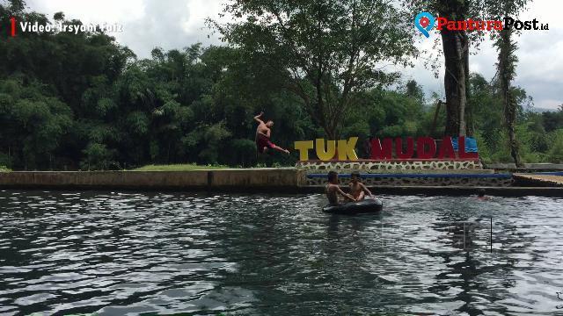
Gambar 2. Objek wisata air Tuk Mudal di Desa Cempaka Kecamatan Bumijawa

2. Pasar Slumpring

Wisata Desa Cempaka Pasar Slumpring ini memiliki nama sesuai tempatnya, yakni Slumpring yang dalam bahasa Jawa bermakna kebun bambu/daun yang menempel di bambu. Pasar Slumpring buka setiap hari minggu pagi pukul 07.00 WIB hingga siang hari pukul 12.00
WIB. Di Pasar Slumpring, pengunjung dapat membeli beragam makanan tradisional khas Tegal, diantaranya nasi jagung, cetot, serabi, dan aneka minuman tradisional seperti wedang uwuh dan jahe. Pengunjung akan dimanjakan dengan keunikan sistem pembayaran atas transaksi yang harus dilakukan. Destinasi wisata bernama Pasar Slumpring di Desa Cempaka, Kecamatan Bumijawa, Kabupaten Tegal, menerapkan alat tukar menggunakan keping bambu persegi panjang seukuran ibu jari, yang masyarakat setempat menyebutnya dengan istilah ‘uang irat’. Untuk bisa mendapatkan uang irat, pengunjung bisa menukarkannya di loket pembayaran saat memasuki area wisata dengan ketentuan, setiap 1 keping uang irat setara dengan Rp 2500. Harga untuk dua potong kue, rata-rata dibanderol dengan harga 1 irat, untuk makanan ringan dihargai 2 irat dan makanan berat bisa sampai 4 irat. Penjual dan pengelola dalam menyambut pengunjung
mengenakan pakaian adat Tegalan, dengan menampilkan barang yang dijual menggunakan meja yang terbuat dari bambu yang disebut ‘lincak’. Pada saat awal dibuka, Pasar Slumpring masih sepi pengujung dan yang berjualan hanya 9 warung, namun saat ini sudah mencapai 60 pedagang dengan jumlah pengunjung ribuan orang pada akhir pekan.
Konsep pendirian Pasar Slumpring tidak menjadikan kegiatan ekonomi sebagai tujuan utamanya, namun untuk mengajak masyarakat setempat kembali menghargai peran penting bambu dalam kehidupan sehari-hari. Sebelumnya, area hutan bambu seringkali kurang dimanfaatkan dengan baik oleh warga selain hanya untuk membuang sampah hingga buang air besar. Dengan konsep ekologis tersebut keberadaan Pasar Slumpring juga untuk melestarikan alam supaya tetap terjaga keasrian dan fungsinya. Saat awal mula membuka hutan bambu itu, Kelompok Sadar Wisata (Pokdarwis) yang mengelolanya, membersihkan Kawasan hutan bamboo di Pasar Slumpring tanpa merusak ataupun menebang bambunya. Ada pemisahan antara tempat berjualan dan area permainan anak. Gambaran situasi di Tuk Mudal disajikan pada Gambar 3.
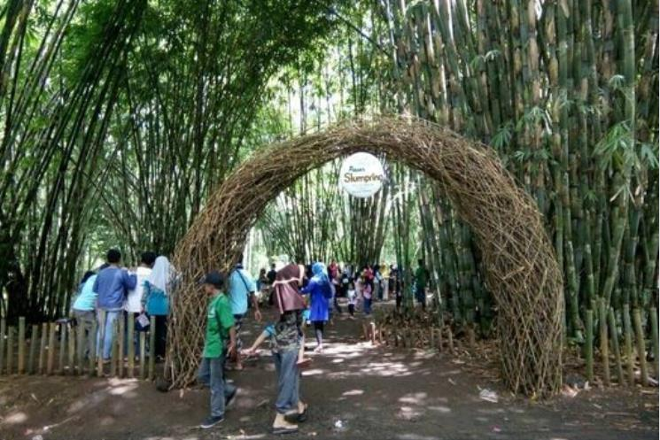

Gambar 3. Pasar Slumpring Desa Cempaka Kecamatan Bumijawa

3. Bukit Bulak Cempaka (BBC)

Tempat wisata Bukit Bulak Cempaka atau disingkat BBC di Desa Cempaka, Kecamatan Bumijawa, saat ini sedang hits di media sosial, karena selain bisa menikmati pemandangan alam dari ketinggian 700 meter, pengunjung juga bisa berswafoto di beberapa spot, gazebo dan tanaman bunga yang cukup instagramable. Sebagai latar pemandangan dari BBC sangat menarik untuk berfoto, apalagi sudah tersedia selfiedeck dengan bentuknya yang unik dan semakin menambah keseruan berswafoto. Dari BBC ini pula pengunjung juga
menyaksikan sunset atau terbenamnya matahari. Selain mata dimanjakan dengan panorama alamnya yang mempesona, dari ketinggian ini pengunjung bisa camping sambil menunggu pagi tiba untuk kemudian dapat melihat sunrise atau teritnya matahari dari arah timur. Selain tersedia aneka produk handycraft dari bambu, pengunjung juga bisa menikmati sajian kuliner khas setempat. Pengelola wisata desa juga menawarkan atraksi wisata perdesaan bagi pengunjung dengan membaur bersama petani untuk membajak sawah, menanam padi dan memandikan kerbau. Tiket masuk ke tempat wisata Bukit Bulak Cempaka relatif murah, yakni Rp 3.000 per orang, parkir kendaraan roda dua Rp 2.000 per kendaraan dan untuk mobil Rp
5.000 per mobil. Spot pemandangan di Bukit Bulak Cempaka disajikan pada Gambar 4.

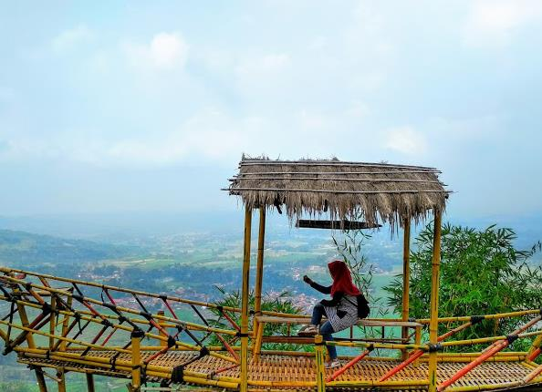

Gambar 4. Salah satu spot gardu pandang di Bukit Bulak Cempaka (BBC)

4.3 Pembahasan

4.3.1 Konsep Desa Wisata

Desa merupakan kesatuan masyarakat hukum yang memiliki batas wilayah, yang berwenang untuk mengatur dan mengurus urusan pemerintahan, kepentingan masyarakat yang diakui dalam sistem pemerintahan Negara Kesatuan Republik Indonesia. Berdasarkan tingkat perkembangannya, desa dikelompokan menjadi tiga kelompok, yakni desa tertinggal, desa berkembang, dan desa mandiri (UU No.6 Tahun
2014 tentang Desa). Adapun desa wisata merupakan desa yang menjadi tujuan wisata (destinasi wisata) yang mengintegrasikan daya tarik wisata (atraksi), fasilitas dan akomodasi pariwisata. aksesibilitas yang disajikan dalam struktur masyarakat menyatu dengan tata cara dan tradisi yang berlaku. Pengembangan desa wisata merupakan upaya melengkapi dan meningkatkan fasilitas wisata dalam rangka pemenuhan kebutuhan wisatawan. Arah pengembangan desa wisata merupakan
paradigma ‘dari membangun desa menjadi desa membangun’. Pada paradigma membangun desa terkandung makna bahwa faktor eksternal lebih dominan dalam menentukan arah pembangunan desa dan desa lebih bergantung pada bantuan luar. Hal tersebut berkebalikan dengan paradigma desa membangun, dimana arah pembangunan desa lebih ditentukan oleh peran masyarakat setempat dan desa lebih mandiri, berketahanan dan berkelanjutan.
Desa wisata memiliki persyaratan 1). Memenuhi persyaratan sebagaimana diatur dalam UU No 10 tahun 2009, 2). Memiliki komitmen dalam pengembangan berbasis sumber daya pedesaan, 3).Memiliki forum komunikasi dalamrangka pembangunan kepariwisataan, dan 4). Memiliki produk-produk pariwisata berbasis sumber daya perdesaan (wisata ekologi, wisata budaya, wisata religi, wisata kreatif). Tujuan desa wisata adalah meningkatkan kesejahteraan masyarakat desa, menjadi upaya pelestarian lingkungan (pariwisata berkelanjutan), dan merupakan promosi warisan budaya bagi kesejahteraan masyarakat desa.
Tahap pengembangan desa wisata meliputi pembangunan destinasi wisatanya, kelembagaan, pembangunan industry wisata dan tahap terakhir adalah pemasarannya.

4.3.2 Pengembangan Desa Cempaka sebagai Desa Wisata Alternatif

Pengembangan Desa Cempaka sebagai Desa Wisata Alternatif, terdiri dari langkah-langkah sebagai berikut :
1. Identifikasi potensi dan pemetaan daya Tarik wisata, dengan menjawab beberapa pertanyaan :
a. Apa yang menyebabkan desa wisata ini menarik

b. Adakah nilai kearifan lokal yang menarik wisatawan c. Adakah ikon desa yang menarik wisatawan, dan
d. Adakah nilai alam /warisan budaya yang terdapat dalam desa wisata.

2. Pembentukan kelembagaan, meliputi :

a. Identifikasi pemangku kepentingan,

b. Menciptakan hubungan yang efektif antar pemangku kepentingan, c. Membentuk pengelola desa wisata yang handal, dan
d. Membangun kemitraan.

3. Perencanaan dan pengembangan produk wisata, meliputi :
a. Analisis isu strategis dan prioritas, terkait dengan pengalaman berkunjung wisatawan, dampak pariwisata terhadap masyarakat, pengelolaan dan dampak lingkungan serta warisan budaya, serta infrastruktur pariwisata (transportasi, kualitas jalan, akomodasi, sanitasi, pusat layanan kesehatan, papan , pusat kuliner,petunjuk, pengolahan sampah, air bersih, )
b. Pelibatan perempuan dalam mendukung desa wisata c. Metode analisis strategi (swot, ahp)
d. Penyusunan rencana aksi

e. Penyusunan rekomendasi dan strategi

4. Peningkatan kapasitas sumber daya manusia (SDM), meliputi :

a. Motor penggerak kelangsungan industry pariwisata b. Pelatihan dan sertifikasi pengelola pariwisata
5. Pemasaran dan promosi, meliputi :

a. Penetapan produk wisata b. Mengetahui target pasar
c. Pembuatan strategi pemasaran (sebsite, sosial media), dan d. Konektivitas dengan daerah lain.

4.2.3 Integrasi Pengelolaan Potensi Wisata

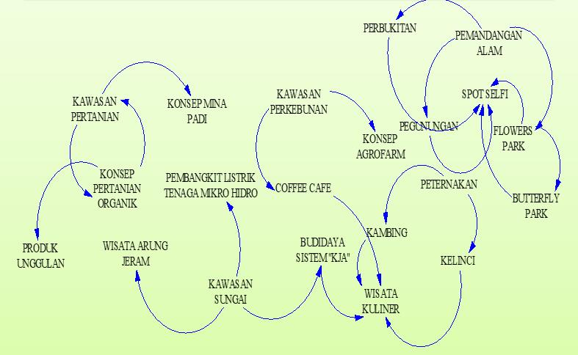Desa Cempaka khususnya dan Kecamatan Bumijawa, Kabupaten Tegal memiliki potensi wisata ekologi yang sangat memadai untuk dikembangkan. secara terintegrasi sebagaimana diilustrasikan pada Gambar 5 di bawah ini.

Gambar 5. Pengelolaan potensi wisata terintegrasi

4.2.4 Konsep Pengembangan Desa Wisata Ekologi Berbasis Air

Pengembangan wisata ekologi air dapat difokuskan pada wisata edukasi perikanan yang diawali dengan pembentukan kelompok pembudidaya ikan sebagai motor penggerak wisata edukasi. Keberadaan kelompok pembudidaya ikan dapat berperan sebagai :
1. Sistem budidaya yang menerapkan praktek manajemen yang bertujuan untuk memelihara ekosistem untuk mencapai produktivitas berkelanjutan.
2. Melakukaan cara berbudidaya ikan dengan baik dan benar (CBIB). Melalui CBIB ini diharapkan harga lebih tinggi, lebih sehat, rasa lebih enak, bersih lingkungannya, lebih asri dengan adanya banyak ikan yg sehat melaluispot selfi dengan ribuan ikan, diversivikasi produk wisata serta peluang pasar yang semakin besar
Adapun pengembangan wisata edukasi yang berbasis pada air/perikanan air tawar di

Desa Cempaka dilakukan dengan konsep :

1. Pengembangan diarahkan pada sektor perikanan dengan didukung oleh sektor- sektor yang menunjang pengembangan sektor perikanan, eduwisata taman air ,taman pakecehan, kolam pancing, saung kuliner ikan,oleh oleh makanan olahan ikan, spot selfi.
2. Pertanian yang mendukung kegiatan budidaya merupakan sistem budidaya terpadu antara pertanian dan perikanan dengan berbagai pendekatan wisata edukasi.
3. Pengembangan dapat diarahkan pada taman pekecehan, taman air, budidaya ikan kolam air deras, areal pemancingan, pengolahan ikan, maupun saung kuliner ikan, yang sebagiannya disajikan pada Gambar 6.
Adapun strategi dan konsep pengembangan Desa Cempaka sebagai Desa Wisata yang berbasis masyarakat harus dilakukan melalui beberapa pengadaan kebutuhan wisatawan secara memadai dan berkualitas baik, meliputi : ketersediaan transportasi dan akomodasi yang baik, serta cinderamata yang menarik dan promotive. Konsep “one stop tourism” juga perlu dibangun dimana semua kebutuhan pengunjung yang meliputi even kegiatan yang menarik, akomodasi kuliner yang unik namun memenuhi selera, adanya hiburan dan atraksi wisata dapat terpenuhi di Desa Wisata Cempaka.

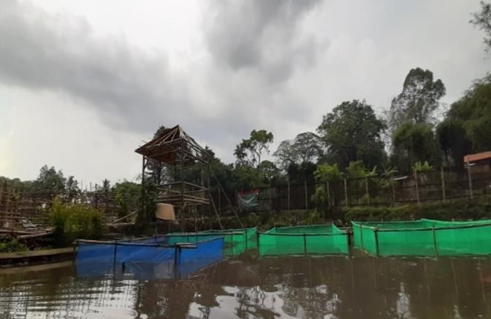

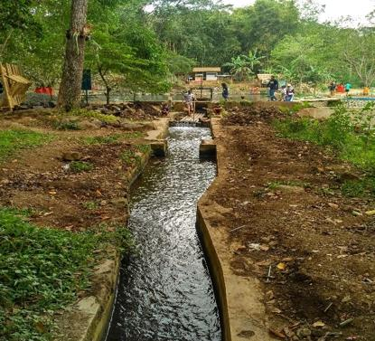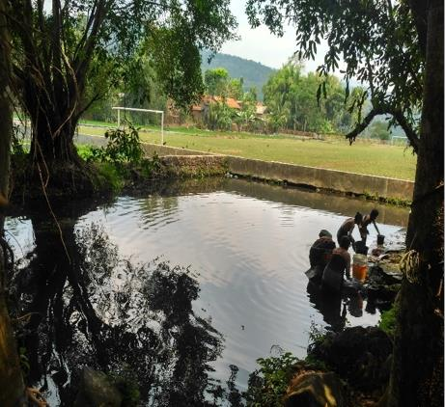

Gambar 6. Alternatif wisata air di Desa Cempaka

14
BAB V. KESIMPULAN DAN REKOMENDASI

5.1 Kesimpulan

Kesimpulan yang diperoleh dari kegiatan pengabdian kepada masyarakat ini adalah sebagai berikut :
1. Secara umum potensi wisata ekologi di Desa Cempaka Kecamatan Bumijawa, Kabupaten Tegal berpeluang besar untuk diberdayakan secara maksimal.
2. Pemberdayaan tersebut perlu dilakukan secara terintegrasi dengan melibatkan masyarakat setempat secara penuh dengan mengubah paradigma membangun desa menjadi desa membangun untuk mewujudkan one stop ecotourism.

5.2 Rekomendasi

Berdasarkan hasil pengabdian kepada masyarakat ini, agar Desa Cempaka dapat menjadi one stop ecotourism maka fasilitas akomodasi bernuansa local sejenis home stay dengan segala penunjangnya perlu lebih dikembangkan dengan baik. Secara teknis wisata edukasi yang terkait dengan budidaya perairan diperlukan pendampingan secara intensif dari para ahli sampai masyarakat setempat mampu mengelola sendiri secara baik.
DAFTAR PUSTAKA

Hartanti, NU.. 2019. Konsep dan Strategi Pemngembangan Desa Wisata Cempaka Berbasis Pemberdayaan Masyarakat. Program Studi Budidaya Perairan, Fakultas Perikanan dan Ilmu Kelautan, Universitas Pancasakti Tegal. Tegal.

Kementerian Pariwisata. 2020. Loka Data Pariwisata.

Rahmanda, E. 2019. Pemberdayaan Masyarakat Melalui Program Desa Wisata Dalam Menanggulangi Kemiskinan (Studi Di Desa Cempaka Kecamatan Bumijawa Kabupaten Tegal). Departemen Politik Dan Pemerintahan Fakultas Ilmu Sosial Dan Ilmu Politik Universitas Diponegoro. Semarang.

Undang-Undang No. 10 Tahun 2009 tentang Kepariwisataan.
YAY ASAN PENDIDIKAN PANCASAKTI TEGAL UNIVERSITAS PANCASAKTI TEGAL
LEMBAGA PENELITIAN DAN PENGABDIAN KEPADA MASYARAKAT (LPPM)
JI. Halmahera Km. 1 Kota Tegal 52122 Telp/Fax: (0283) 351082 - 351267 email: Ippmupstegal@gmail.com website: www.upstegal.ac.id

SURAT TUGAS

Nomor : 0351K1GILPPMlUPSIIIII2020

Kepala Lembaga Penelitian dan Pengabdian Kepada Masyarakat Universitas Pancasakti Tegal menugaskan kepada :

Nama : 1. Dr. Ir. Suyono, M.Pi
2. Dr. Ir. Sutaman, M.Si
3. Dra. Sri Mulatsih, M.Si
4. Ninik Umi Hartanti, M.Si
5. Narto, M.Si

Jabatan 1. Ketua
2. Anggota
3. Anggota
4. Anggota
5. Anggota

Unit Kerja : Fakultas Perikanan dan Ilmu Kelautan

Tugas : Melaksanakan Pengabdian dengan Judul "Konsep dan Strategi Pengembangan Desa Wisata Cempaka Berbasis Pemberdayaan Masyarakat"

Waktu : Maret 2020- Desember 2020

Demikian surat tugas ini diberikan kepada yang bersangkutan untuk dapat dilaksanakan dengan sebaik-baiknya.

n Santosa, ST., MT NIPY 17462161980

